入门篇

1. **目标：**



1. **什么是嵌入式系统：**

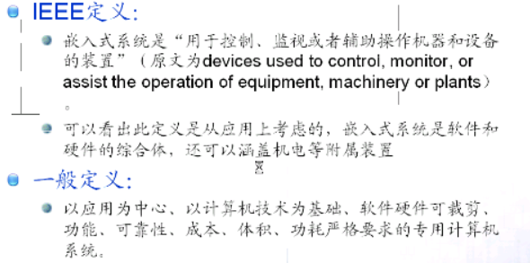

1. **嵌入式系统的构成：**

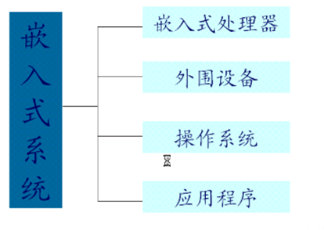

1. **结构：**

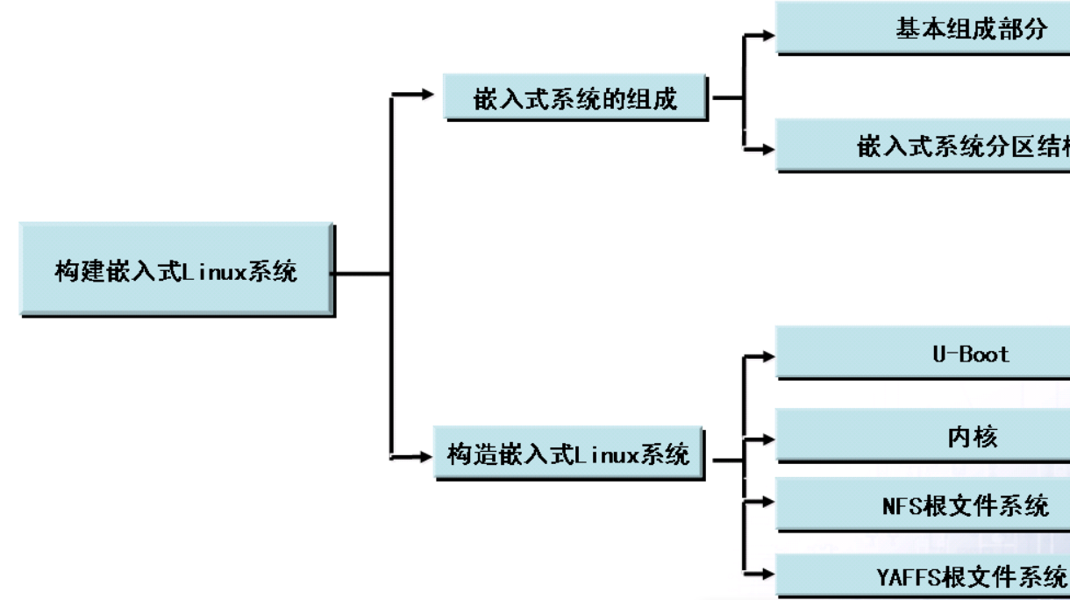

1. **嵌入式系统的软件层次：**

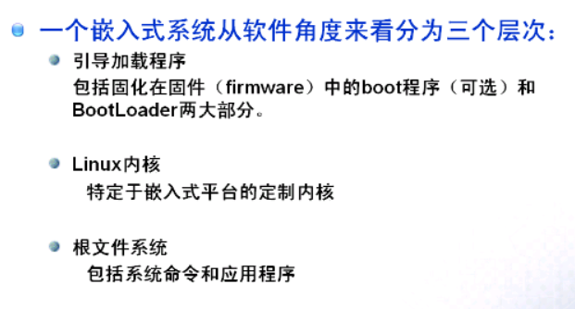

附：固化在soc内存里的boot和固化在外部存储里的bootloader,

Boot: 先运行，设置好主频，初始化Nandflash,片内SRAM。

1. **典型分区结构图：**

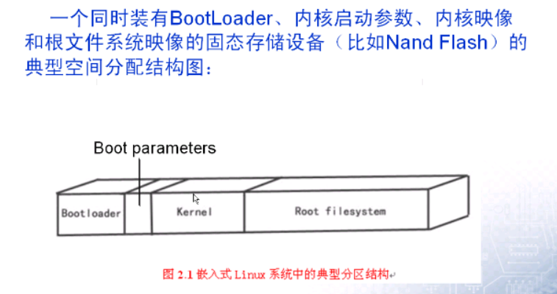

1. **建立交叉编译环境：**

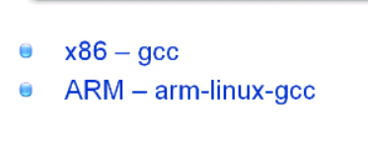

附：操作的是ARM所以要用ARM的交叉编译环境

1. **开源软件的定义及许可协议：**

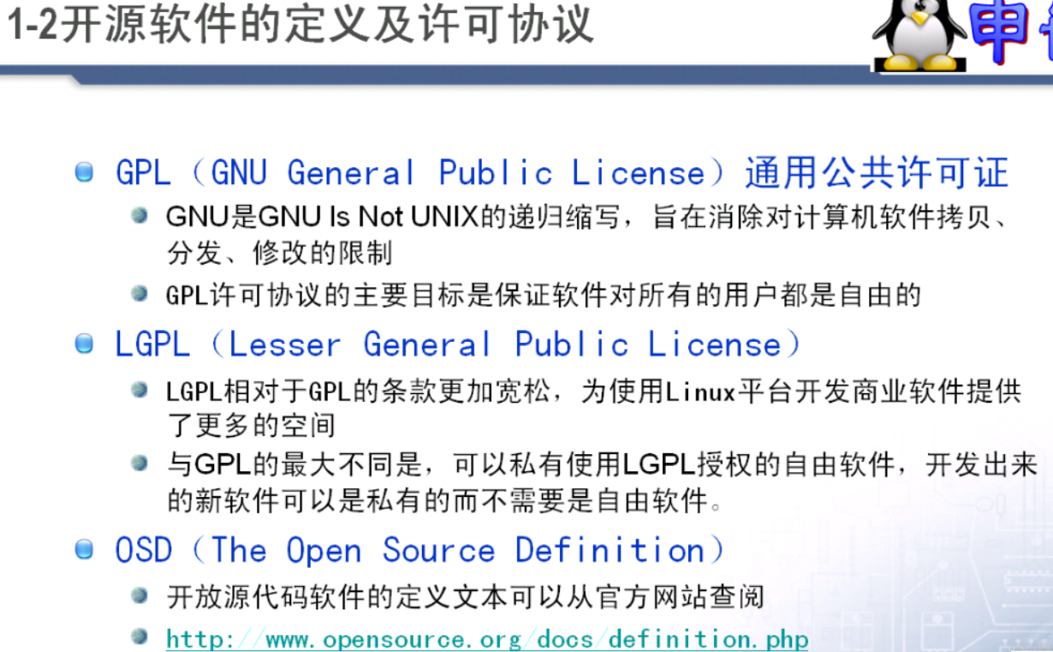

1. **Linux内核版本：**

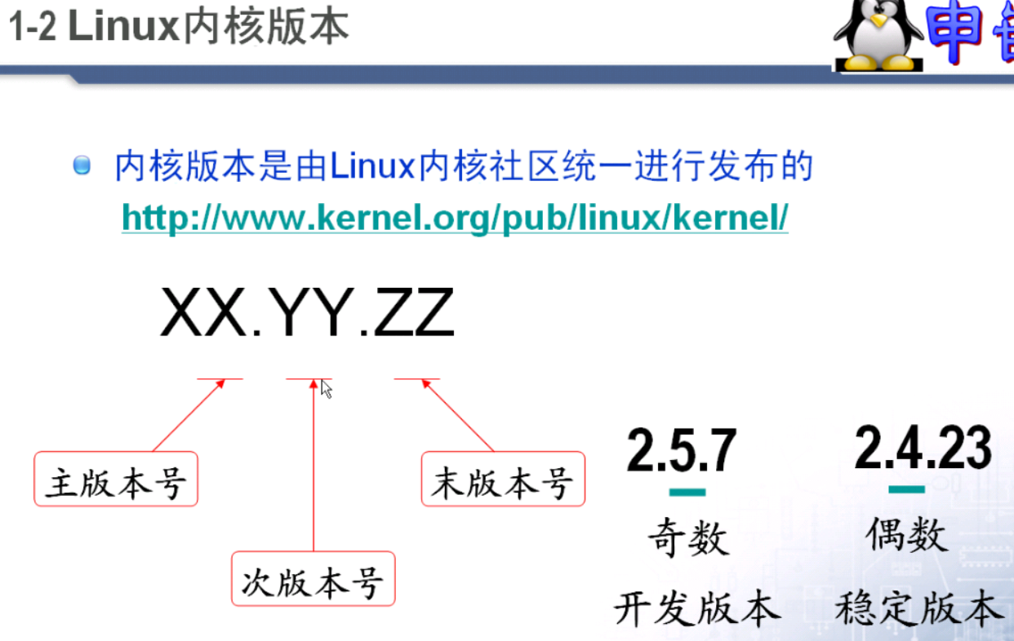

附：一般选择稳定版本

1. **Linux基本结构：**

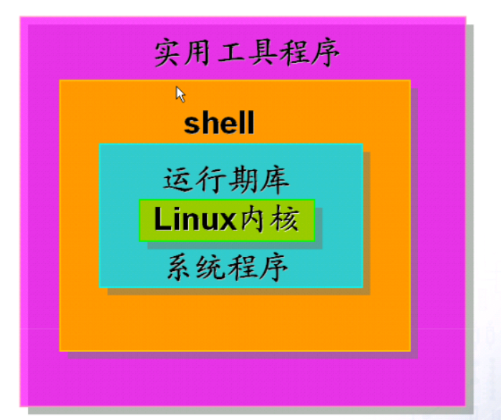

附：shell是指令解释器

1. **Linux使用的文件系统类型：**

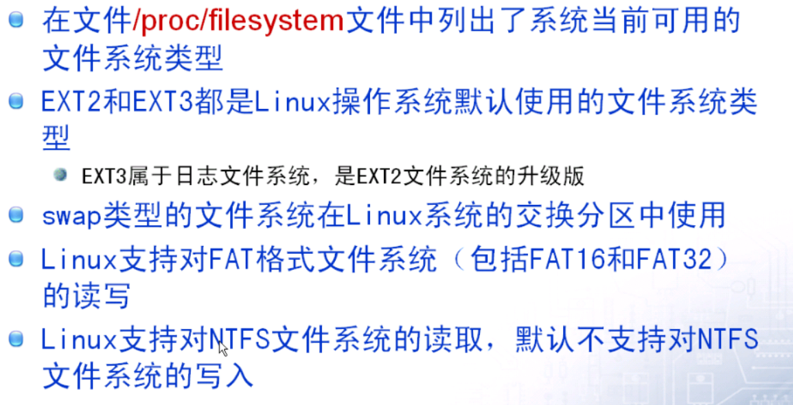

1. **Linux文件类型及文件属性：**

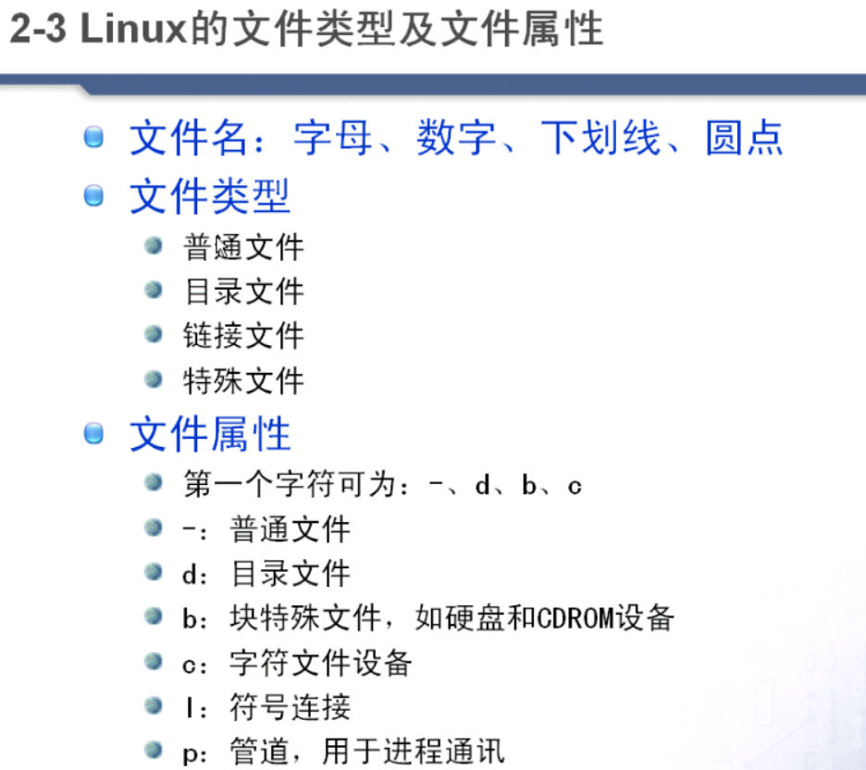

1. **Linux目录结构：**

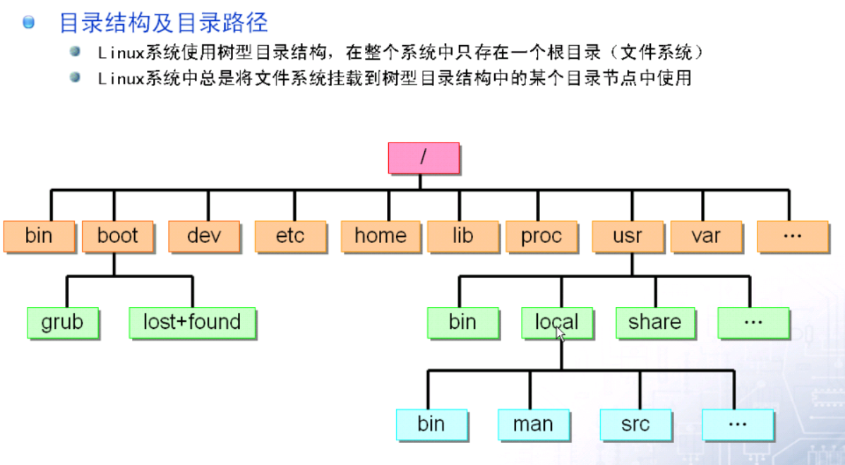

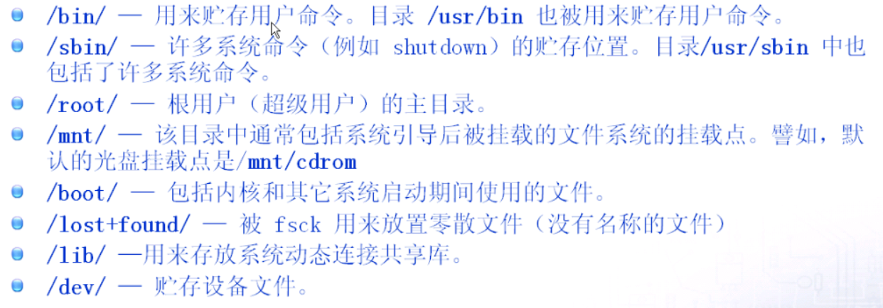

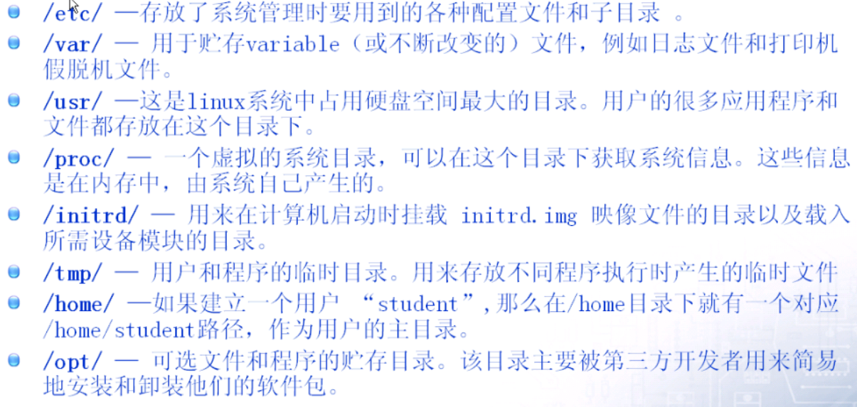

1. **硬件对应的设备文件：**

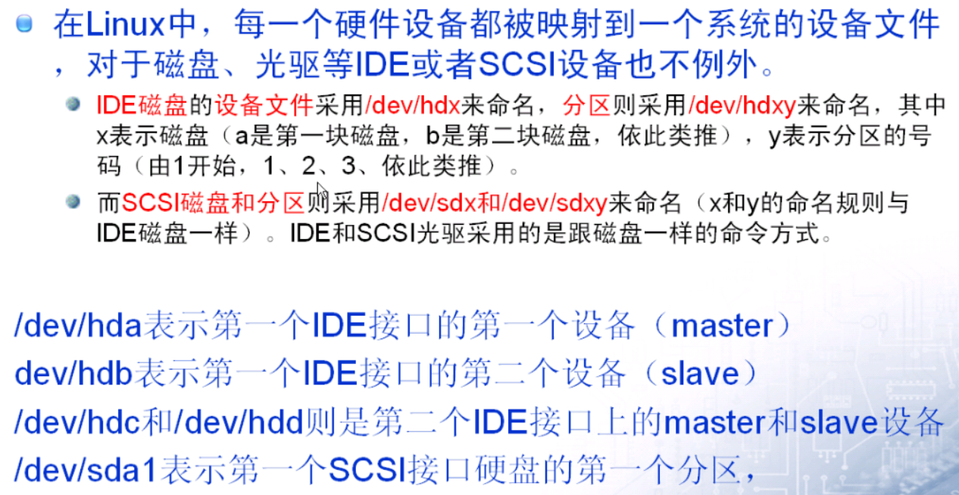

附：IDE和SCSI为接口类型，每个IDE有master和slave

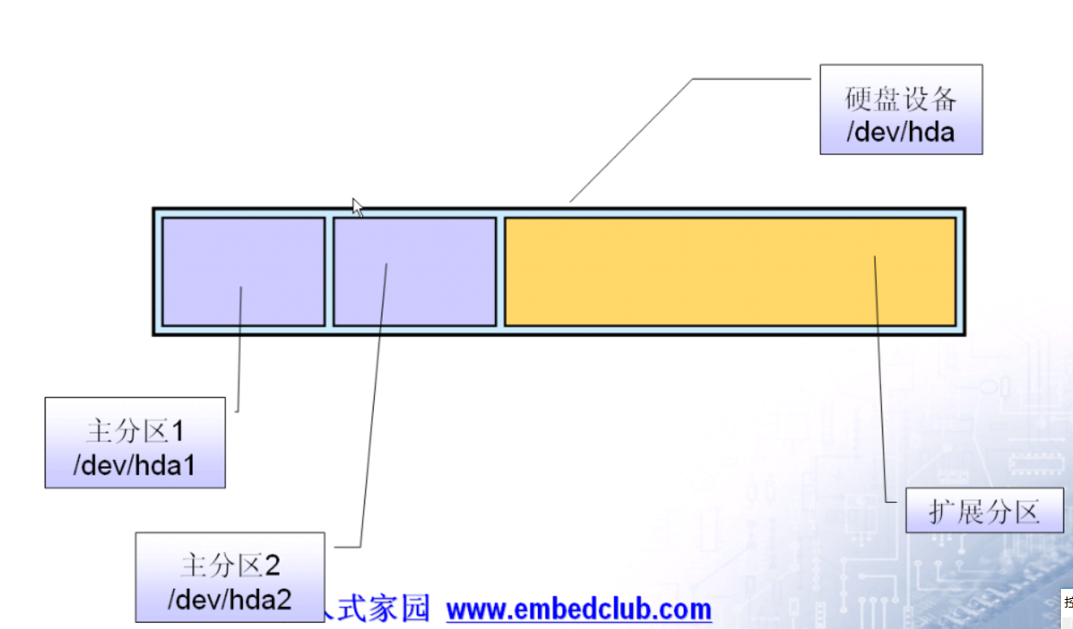

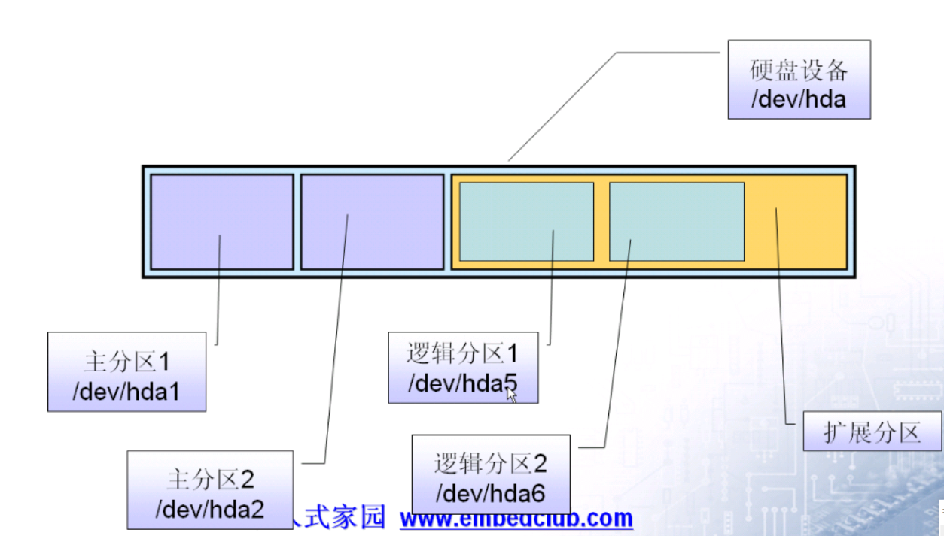

附：主分区为1,2,3,4,逻辑分区即扩展分区从5开始

1. **NFS,SAMBA服务器：**

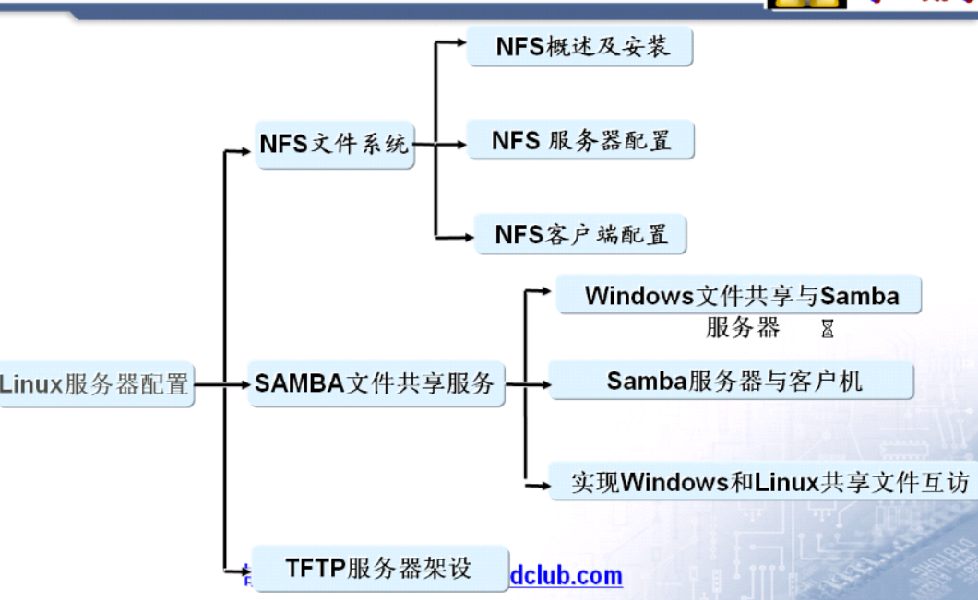

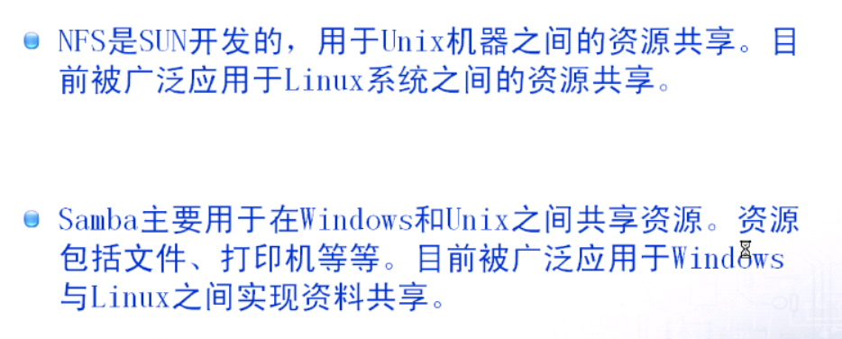

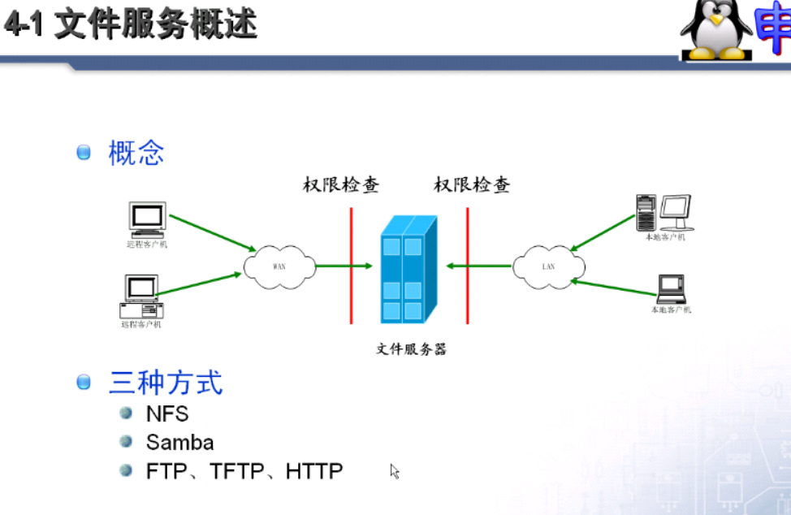

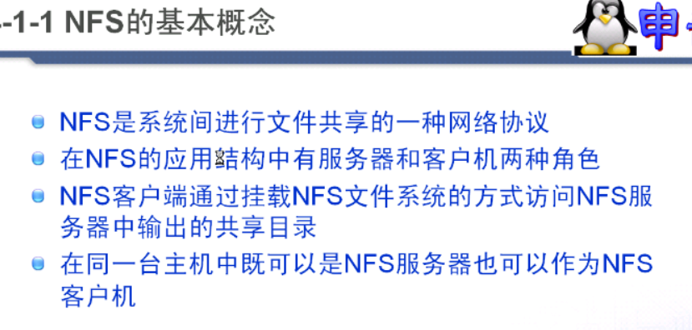

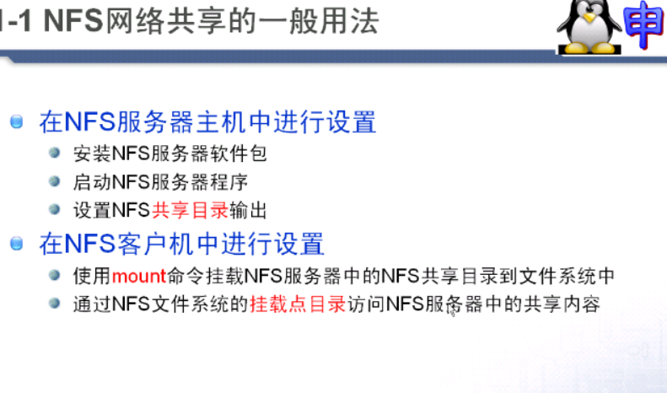

附：什么是NFS？

NFS就是Network File System的缩写，它最大的功能就是可以通过网络，让不同的机器、不同的操作系统可以共享彼此的文件。

**​** NFS服务器可以让PC将网络中的NFS服务器共享的目录挂载到本地端的文件系统中，而在本地端的系统中来看，那个远程主机的目录就好像是自己的一个磁盘分区一样，在使用上相当便利；NFS一般用来存储共享视频，图片等静态数据。

**NFS挂载原理：**

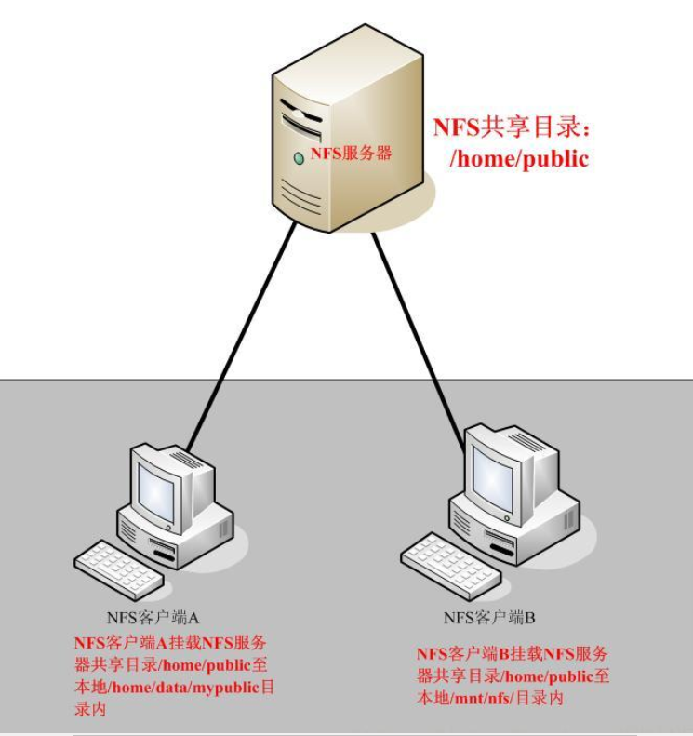

图；服务器挂载结构图

**如上图示：**

当我们在NFS服务器设置好一个共享目录/home/public后，其他的有权访问NFS服务器的NFS客户端就可以将这个目录挂载到自己文件系统的某个挂载点，这个挂载点可以自己定义，如上图客户端A与客户端B挂载的目录就不相同。并且挂载好后我们在本地能够看到服务端/home/public的所有数据。如果服务器端配置的客户端只读，那么客户端就只能够只读。如果配置读写，客户端就能够进行读写。挂载后，NFS客户端查看磁盘信息命令：#df –h。

既然NFS是通过网络来进行服务器端和客户端之间的数据传输，那么两者之间要传输数据就要有想对应的网络端口，NFS服务器到底使用哪个端口来进行数据传输呢？基本上NFS这个服务器的端口开在2049,但由于文件系统非常复杂。因此NFS还有其他的程序去启动额外的端口，这些额外的用来传输数据的端口是随机选择的，是小于1024的端口；既然是随机的那么客户端又是如何知道NFS服务器端到底使用的是哪个端口呢？这时就需要通过远程过程调用（Remote Procedure Call,RPC）协议来实现了！

**RPC与NFS通讯原理：**

**​** 因为NFS支持的功能相当多，而不同的功能都会使用不同的程序来启动，每启动一个功能就会启用一些端口来传输数据，因此NFS的功能对应的端口并不固定，客户端要知道NFS服务器端的相关端口才能建立连接进行数据传输，而RPC就是用来统一管理NFS端口的服务，并且统一对外的端口是111，RPC会记录NFS端口的信息，如此我们就能够通过RPC实现服务端和客户端沟通端口信息。PRC最主要的功能就是指定每个NFS功能所对应的port number,并且通知客户端，记客户端可以连接到正常端口上去。

那么RPC又是如何知道每个NFS功能的端口呢？

首先当NFS启动后，就会随机的使用一些端口，然后NFS就会向RPC去注册这些端口，RPC就会记录下这些端口，并且RPC会开启111端口，等待客户端RPC的请求，如果客户端有请求，那么服务器端的RPC就会将之前记录的NFS端口信息告知客户端。如此客户端就会获取NFS服务器端的端口信息，就会以实际端口进行数据的传输了。

注意：在启动NFS SERVER之前，首先要启动RPC服务（即portmap服务，下同）否则NFS SERVER就无法向RPC服务区注册，另外，如果RPC服务重新启动，原来已经注册好的NFS端口数据就会全部丢失。因此此时RPC服务管理的NFS程序也要重新启动以重新向RPC注册。特别注意：一般修改NFS配置文档后，是不需要重启NFS的，直接在命令执行systemctl reload nfs或exportfs –rv即可使修改的/etc/exports生效

**NFS客户端和NFS服务器通讯过程：**

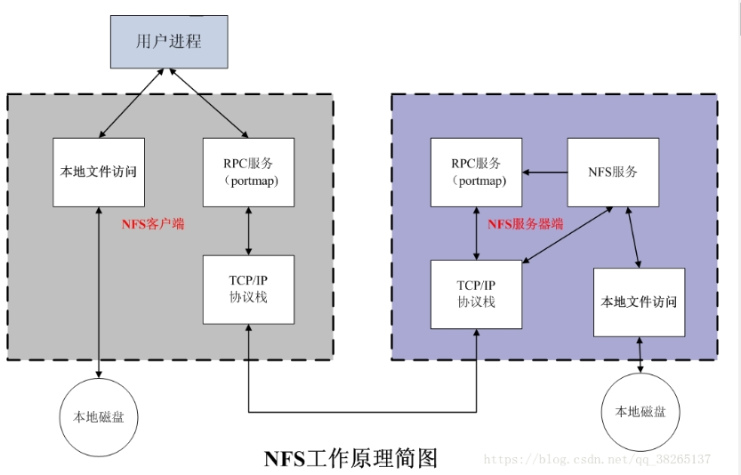

图：NFS工作原理图

1.首先服务器端启动RPC服务，并开启111端口

2.服务器端启动NFS服务，并向RPC注册端口信息

3.客户端启动RPC（portmap服务），向服务端的RPC(portmap)服务请求服务端的NFS端口

4.服务端的RPC(portmap)服务反馈NFS端口信息给客户端。

5.客户端通过获取的NFS端口来建立和服务端的NFS连接并进行数据的传输。

**Linux下NFS服务器部署**

**NFS服务所需软件及主要配置文件：**

安装NFS服务，需要安装两个软件，分别是：

**RPC主程序：rpcbind**

NFS 其实可以被视为一个 RPC 服务，因为启动任何一个 RPC 服务之前，我们都需要做好 port 的对应 (mapping) 的工作才行，这个工作其实就是『 rpcbind 』这个服务所负责的！也就是说， 在启动任何一个 RPC 服务之前，我们都需要启动 rpcbind 才行！ (在 CentOS 5.x 以前这个软件称为 portmap，在 CentOS 6.x 之后才称为 rpcbind 的！)。

**NFS主程序：nfs-utils**

就是提供 rpc.nfsd 及 rpc.mountd 这两个 NFS daemons 与其他相关 documents 与说明文件、执行文件等的软件！这个就是 NFS 服务所需要的主要软件。

**NFS的相关文件：**

主要配置文件：/etc/exports

这是 NFS 的主要配置文件了。该文件是空白的，有的系统可能不存在这个文件，主要手动建立。NFS的配置一般只在这个文件中配置即可。

NFS 文件系统维护指令：/usr/sbin/exportfs

这个是维护 NFS 分享资源的指令，可以利用这个指令重新分享 /etc/exports 变更的目录资源、将 NFS Server 分享的目录卸除或重新分享。

分享资源的登录档：/var/lib/nfs/*tab

在 NFS 服务器的登录文件都放置到 /var/lib/nfs/ 目录里面，在该目录下有两个比较重要的登录档， 一个是 etab ，主要记录了 NFS 所分享出来的目录的完整权限设定值；另一个 xtab 则记录曾经链接到此 NFS 服务器的相关客户端数据。

客户端查询服务器分享资源的指令：/usr/sbin/showmount

这是另一个重要的 NFS 指令。exportfs 是用在 NFS Server 端，而 showmount 则主要用在 Client 端。showmount 可以用来察看 NFS 分享出来的目录资源。

**服务端安装NFS服务步骤：**

**第一步：安装NFS和rpc。**

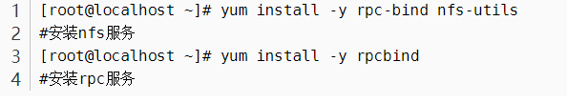

**第二步：启动服务和设置开启启动：**

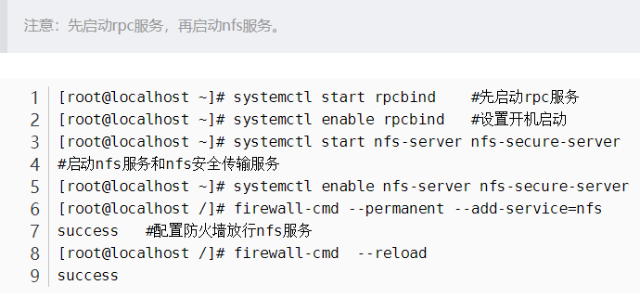

**第三步：配置共享文件目录，编辑配置文件：**

首先创建共享目录，然后在/etc/exports配置文件中编辑配置即可。

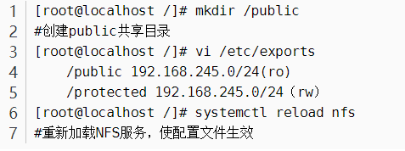

配置文件说明：

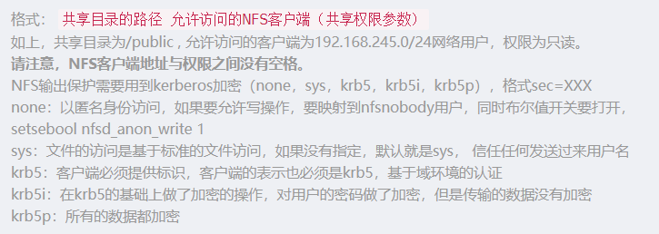

用于配置NFS服务程序配置文件的参数：

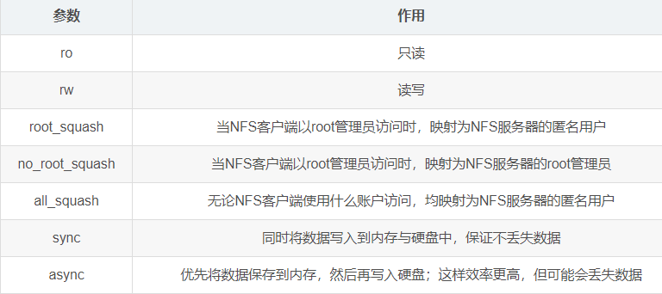

**NFS客户端挂载配置：**

**第一步：**使用showmount命令查看nfs服务器共享信息。输出格式为“共享的目录名称 允许使用客户端地址”。

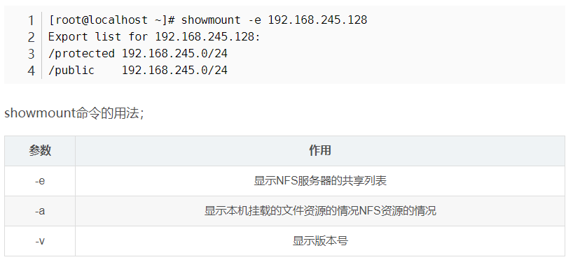

**第二步，**在客户端创建目录，并挂载共享目录。

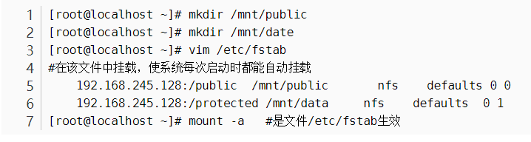

第三步：检查：

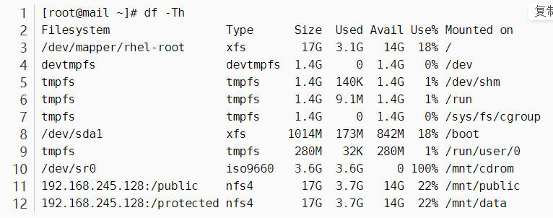

**在Window上挂载NFS**

第一步：在控制面板–>添加程序和功能–>添加NFS组件。

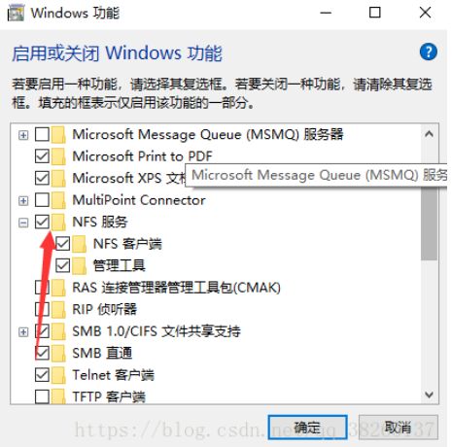

第二步：在此电脑，映射驱动器中添加nfs地址，和要共享的文件夹。

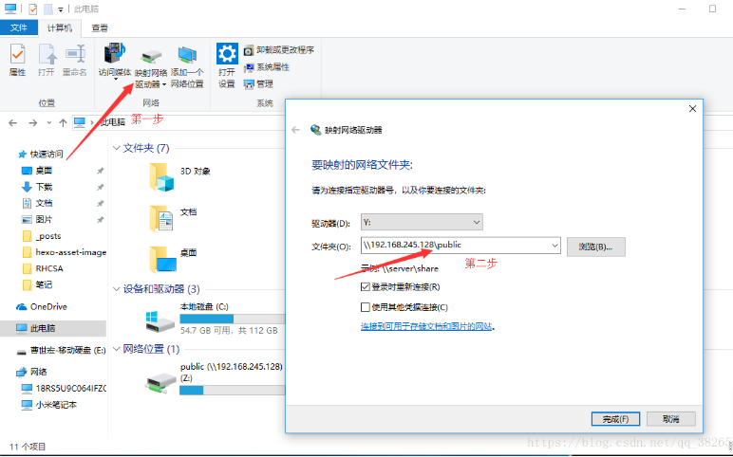

第三步：如果权限有问题，打开注册表：regedit, 在HKEY_LOCAL_MACHINE\SOFTWARE\Microsoft\ClientForNFS\CurrentVersion\Default 下新建两个OWORD（64）位值，添加值AnonymousGid，值默认为0，AnonymousUid，值默认为0。

1. **Shell**

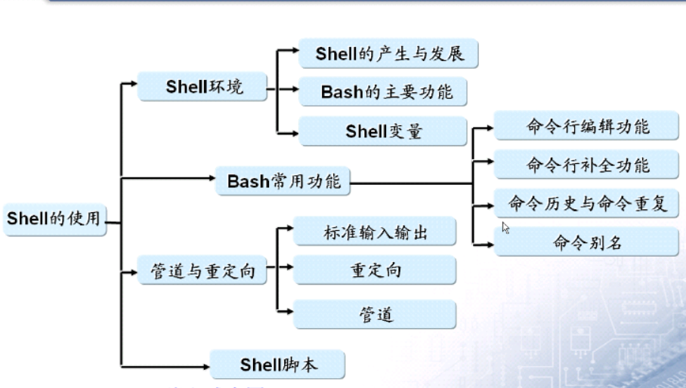

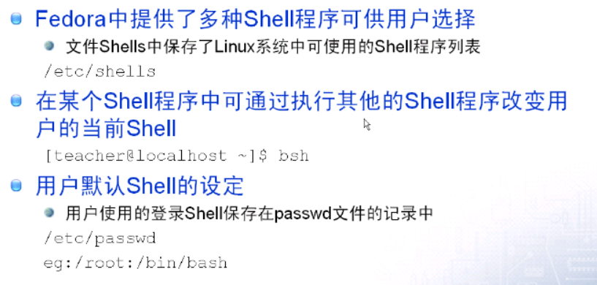

附：直接输入shell名切换到别的shell(用tab键来补全)



